CLASIFICACIONES
28. ¿Contiene la clasificación por objeto del gasto a nivel de capítulo, concepto y partida genérica?
El Presupuesto de Egresos autorizado para el Ejercicio Fiscal 2017 se encuentra Clasificado por capítulo, concepto y partida genérica, tal es el ejemplo de la información relativa a Remuneraciones que se localiza en el capítulo 1000, partida1100, partidas genéricas 111, 112, 113 y 114 del presupuesto.
En la siguiente ruta de acceso: http://tonala.gob.mx/portal/ Apartado de Transparencia- Información Fundamental- Articulo 8- Numeral 1 Fracción V- Inciso C- Presupuesto Municipal 2017- Egresos Fuente de Financiamiento
Consultar directamente en el siguiente link:
http://tonala.gob.mx/portal/wp-content/uploads/2017/01/04-Egresos-Fuente-de-Financiamiento.pdf
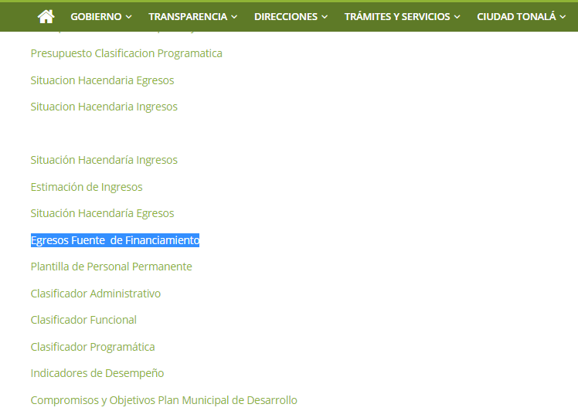

Presupuesto de Egresos por Clasificación por Objeto del Gasto y Fuentes de Financiamiento - 2017
Municipio: Tonalá, Jalisco
COG/FF | DESCRIPCION | RECURSOS FISCALES | INGRESOS PROPIOS | APORTACIONES FONDO INFRAESTRUCTURA | APORTACIONES FONDO FORTALECIMIENTO | PARTICIPACIONES FEDERALES | CONVENIOS | PARTICIPACIONES ESTATALES | CON. | TOTAL ANUAL
1000 | SERVICIOS PERSONALES | - | 38,641,880 | - | 252,213,298 | 80,595,620 | - | 8,644,785 | 3,350,000 | 383,445,583
1100 | REMUNERACIONES AL PERSONAL DE CARÁCTER PERMANENTE | - | 27,633,467 | - | 247,463,298 | 38,602,753 | - | - | 3,350,000 | 317,049,518
111 | Dietas | - | - | - | 10,302,000 | - | - | - | - | 10,302,000
112 | Haberes | - | - | - | - | - | - | - | - | -
113 | Sueldos base al personal permanente | - | 27,633,467 | - | 237,161,298 | 38,602,753 | - | - | 3,350,00 | 306,747,518
114 | Remuneraciones por adscripción laboral en el extranjero | - | - | - | - | - | - | - | - | -
1200 | REMUNERACIONES AL PERSONAL DE CARÁCTER TRANSITORIO | - | 11,0008,413 | - | 4,750,000 | 41,992,867 | - | 8,644,785 | - | 66,396,065

Para efectos de este Criterio, es importante señalar que el Presupuesto de Egresos se encuentra dentro de la información del Gobierno Municipal señala en atención a los criterios 2 y 3 de este Índice de Información Presupuestal Municipal.
Fundamentación: Artículo 8 Numeral 1 Fracción V Inciso c) de la Ley de Transparencia y Acceso a la Información Pública del Estado de Jalisco y sus Municipios, Ley General de
Contabilidad Gubernamental y Clasificador por Objeto del Gasto emitido por el Consejo Nacional de Armonización Contable (CONAC)publicado en el Diario Oficial de la Federación el día 31 de Diciembre de 2008.
Fuente: El Presupuesto de Egresos para el Ejercicio Fiscal 2017, publicado en el sitio oficial del Municipio de Tonalá.

